 | Nabídka č.NP2 5 0 0 1 0 1 8

Střední škola a Mateřská škola, Liberec, Na Bojišti 15, příspěvková organizace
Na Bojišti 15
460 07 Liberec
Dodavatel:
IKOS CZ, s.r.o. Americká 530/30
460 07Liberec
IČ: 048276 DIČ: CZ DIČ: CZ64048276
Společnost zapsaná v obchodním rejstříku vedeném Krajským soudem v Ústí nad Labem, oddíl C, vložka 985
Odběratel:
Střední škola a Mateřská škola, Liberec, Na Bojišti ,15 příspěvková organizace
Na Bojišti 759/15
460 07Liberec
IČ: 00671274 DIČ:
Společnost zapsaná v obchodním rejstříku vedeném Krajským soudem v Ústí nad Labem, oddíl P, vložka 791.
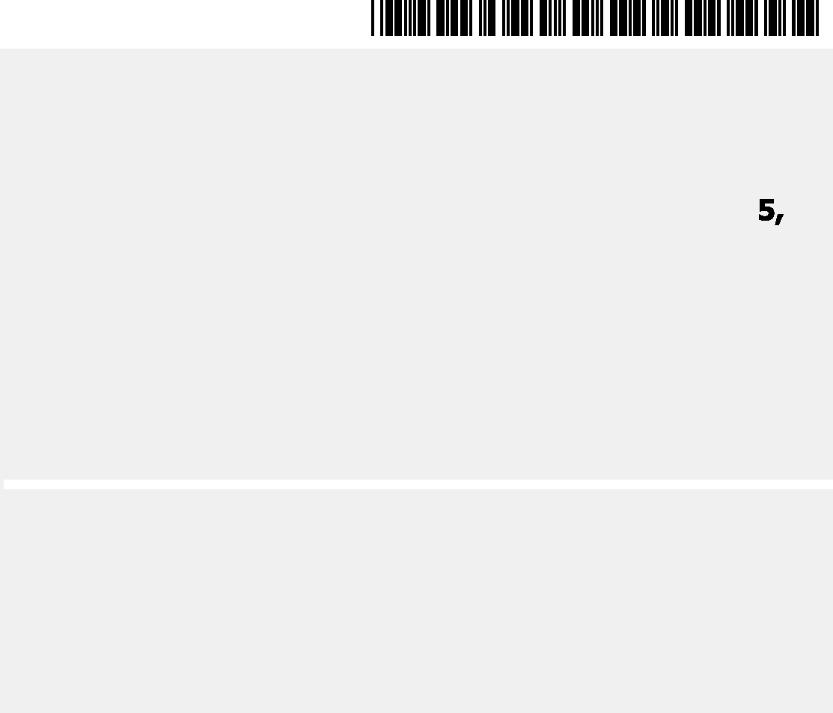
Adresát:
Kontaktní osoba: Ing. Zdeněk Krabs, Ph.D.
Telefon: 485 151 099
Mobil: 777 750 585

IKOS CZ, s.r.o. | Čárový kód | RFID | Docházkové systémy Tisk dne: 2 3 .1 0 .2 0 2 5 1 0 :1 8 :3 7 Strana 1/5
Zakázka: | ZP250978 | Vystavil: | Hruška Vratislav
Poptávka: |  | Telefon:
Poptávka odběratele: |  | E-mail: | vratislav.hruska@ikos.cz
Forma úhrady: | Faktura, splatnost 14dní | Datum: | 23.10.025
 |  | Platnost do: | 2.1.025

Dobrý den pane Krabsi,
Děkujeme Vám za Vaši poptávku.
Zasíláme Vám nabídku na modernizaci stávajícího přístupového systému IKOS P3.
Cenová nabídka zahrnuje výměnu řídícího PC, přístupových terminálů 1:1za původní komponenty. výměnu původního SW IKOS P3 za nový SW IKOS D5, včetně pomocí s přenesením DB uživatelů a uživatelských nastavení.
Cenová nabídka naopak nezahrnuje nahrazení stávající sériové kabeláže novou ethernetovou sítí. Zároveň je potřeba počítat s možnou potřebou výměny elektromagnetických otvíračů. Současná ethernetové technologie přístupových terminálů počítá s napájením jak vlastního terminálu, tak elektromagn.otvírače pomocí PoE. S tím se spojená i nutnost mít v datové síti PoE switche.
Základ Celkem
Kód Název zboží Množ. MJ CZK Cena/MJ bez DPH DPH
SWD5 0 0 0 2 4 SW IKOS D5 /1 0 0 - licence pro 1 0 0 1 ,0 0 0 lic. 1 4 9 9 0 ,0 0 1 4 9 9 0 ,0 0 1 4 9 9 0 ,0 0 2 1 %
zaměstnanců
Komfortní software pro zpracování docházky
Licenčně neomezený počet současně pracujících uživatelů.
Flexibilní výpočetní mechanismus umožňuje řešit i složité situace při výpočtu docházkových údajů. Client/server aplikace pro evidenci docházky pro MS Windows Server 2016/2019/2022/Windows 10/Windows 1 1 .
Cena systémové podpory a aktualizací programu pro první rok používání je zahrnuta v ceně licence, podmíněno podpisem servisní smlouvy mezi IKOSem a koncovým zákazníkem.
Podrobnosti na: https://www.ikos.cz/category/94 /software-ikos-d5 -zakladniinformace

Nabídka č.NP2 5 0 0 1 0 1 8

Základ Celkem
Kód Název zboží Množ. MJ CZK Cena/MJ bez DPH DPH
SWD5 0 0 0 0 8 SW IKOS D5 "+ 1 0 0 " - rozšíření 9 ,0 0 0 ks 5 9 9 0 ,0 0 1 0 0 +0 % 0 ,0 0 0 ,0 0 2 1 %
licence o 1 0 0 zam.
Licenci lze rozšiřovat ze základní licence pro 1 0 0 zaměstnanců.
SWD500044 IKOS D5 - API Core 1,000 lic. 4 990,00 4 990,00 4 990,00 21%
Základ IKOS D5 REST API rozhraní pro programování vlastních ^{aplikací}Vyžaduje instalaci na IIS (7 a vyšší) s instalovaným FastCGI modulem.
Pro využívání se předpokládá zkušenost s webovými službami REST a strukturami JSON. Dodáváno s dokumentací pro aktuální verzi (.yaml)
Poskytované úlohy (requesty)
Zjištění verze API
Zjištění rozsahu licence
Zjištění seznamu dostupných API modulů
Zjištění seznamu Oddělení
Zjištění seznamu Zaměstnanců
Zjištění Monitoru přítomosti (nutná licence modulu "Monitor přítomnosti") Jídelna
Zjištění objednávek jídel pro zaměstnance
Založení nové objednávky jídla
Zrušení objednávky jídla a práce s Burzou jídel
Vytvoření a úpravy jídelníčků (např. pro dodavatele jídel)
Zakázky
SWD500011 IKOS D5 - modul Monitor Přítomnosti 1,000 lic. 3 900,00 3 900,00 3 900,00 21%

Seznam zakázek
Založení nové zakázky do seznamu
Vygenerování datového exportu
Uživatelský import dat
IKOS CZ, s.r.o. | Čárový kód | RFID | Docházkové systémy Tisk dne: 2 3 .1 0 .2 0 2 5 1 0 :1 8 :3 7 Strana 2/5
Samostatná externí aplikace pro monitorování přítomnosti zaměstnanců. Okno zobrazuje stav a poslední zaznamenanou transakci.

IKOS CZ, s.r.o. | Čárový kód | RFID | Docházkové systémy Tisk dne: 2 3 .1 0 .2 0 2 5 1 0 :1 8 :3 7 Strana 3/5
Nabídka č.NP2 5 0 0 1 0 1 8

Základ Celkem
Kód Název zboží Množ. MJ CZK Cena/MJ bez DPH DPH
RFte0 0 1 2 7 IT-WATT BASIC III/ETH, průmyslový 1 ,0 0 0 ks 1 4 4 8 0 ,0 0 1 4 4 8 0 ,0 0 1 4 4 8 0 ,0 0 2 1 %
počítač
Ekologický poplatek 1 ,0 0 0 ks 3 ,0 0 3 ,0 0 2 1 %
Funkce:
řídící jednotka pro ovládání přístupových terminálů IT-4 3 xx/IT-44xxli průmyslový terminál bez displeje
vestavěný www server pro konfiguraci parametrů
připojení až 1 0 0 externích jednotek IT-4 3 xx/IT-44xx
licence pro přístupové terminály zdarma
funkce automatického otevření dveří v určitou dobu
sdružování přístupových šablon
Systémové parametry:
Procesor: Intel J1 9 0 0 2 .0 GHz (pasivně chlazený)
RAM: 2 GB SSD: 3 0 GB Operační systém: Microsoft Windows 1 0 IoT Enterprise LTSC
Napájení: 1 2 – 2 4 V DC, 2 0 W (napájecí adaptér není součástí výrobku)
Krytí: IP 2 0
Pracovní teplota: 0 - 4 0 °C
Rozměry: 24 0 x 1 2 4 x 4 5 mm
Konektivita:
2x LAN 1 0 / 1 0 0 / 1 0 0 0 Mbps
2x USB 3 .0
1 x RS2 3 2
1 x HDMI port (max. rozlišení 1 9 2 0 x 1 2 0 0 px) 1 x VGA port (max. rozlišení 1 9 2 0 x 1 2 0 0 px) 1 x Audio výstup
osnz0 0 04 2 | Napájecí zdroj = 1 5V/4A/6 0W spínaný ( IT-WATT, IT-LITE) | 1 ,0 0 0 | ks |  | 8 9 4,0 0 |  | 8 9 4,0 0 |  | 8 9 4,0 0 | 2 1 %
 | Ekologický poplatek | 1 ,0 0 0 | ks |  |  |  | 3 ,0 0 |  | 3 ,0 0 | 2 1 %
RFte0 0 1 2 3 | IT-4 40 1, přístup.terminál RFID | 7,0 0 0 | ks | 4 | 4 0 1 ,0 0 | 4 | 4 0 1 ,0 0 | 3 0 | 8 0 7,0 0 | 2 1 %
 | ( Unique)
 | Ekologický poplatek | 7,0 0 0 | ks |  |  |  | 3 ,0 0 |  | 2 1 ,0 0 | 2 1 %

Komunikace: Ethernet TCP/IP
Identifikace: RFID Unique 1 2 5 kHz
Napájení: technologie PoE, nebo lokálně pomocí zdroje stejnosměrného napětí 1 2 V Popis:
jednotka pro ON-LINE přístupový systém
signalizace akustická a tříbarevná optická
podpora externí čtecí jednotky
pracuje ve spojení se systémem IKOS D5 a IT-WATT

SLin0 0 0 0 8 Instalace hardware a terminálů IT 1 6 ,0 0 0 hod. 9 0 0 ,0 0 9 0 0 ,0 0 1 4 4 0 0 ,0 0 2 1 %
xxxx
Připojení a konfigurace terminálů na připravenou kabeláž. V nabídce je uveden odhad času instalačních prací. Fakturace podle skutečnosti.

IKOS CZ, s.r.o. | Čárový kód | RFID | Docházkové systémy Tisk dne: 2 3 .1 0 .2 0 2 5 1 0 :1 8 :3 7 Strana 4/5
Nabídka č.NP2 5 0 0 1 0 1 8

Kód | Základ  Název zboží Množ. MJ CZK Cena/MJ | Celkem bez DPH |  | DPH
SLin0 0 0 64 | Konfigurace systému IKOS D5 2 ,0 0 0 hod. 1 4 0 0 ,0 0 1 4 0 0 ,0 0  Konfigurování systému IKOS D5 dle požadavků zákazníka - import DB z původního SW IKOS P3 , nastavení přístupových modelů pro jednotlivé dveře.  Časový rozsah prací a tedy i výsledná cena závisí na objemu požadovaných funkcí. | 2 | 8 0 0 ,0 0 | 2 1 %
SLtp00001 | Licence podpory SW STANDARD 1 1,000 ks 3 298,00 3 298,00  rok | 3 | 298,00 | 21%

Po 1. roce provozu doporučujeme zakoupení licence technické podpory pro další rok. Podpora softwaru D5 :
Počet zaměstnanců: xxx
Cena základní podpory: xxxxx,xx CZK
Podpora rozšiřujících modulů: xxxxx,xx CZK (modul XY)
Po dobu trvání licence získáte:
přístup na Centrum technické podpory s garantovanou dobou odezvy 24 hodin:
https://support.ikos.cz/
možnost uzavření servisní smlouvy na program PREMIUM
garanci termínů při řešení požadavků na SW úpravy podle typu servisní smlouvy
bezplatný upgrade na poslední verzi systému update minoritních verzí
nárok na čerpání podpory při aktualizaci SW v případě legislativních změn
telefonickou podporu (obecné dotazy) licenci pro neomezený počet uživatelů licenci pro neomezený počet počítačů zařazení do programu akčních slev na HW i SW
prodloužení záruky na software

Bezplatné prodloužení platnosti licence je možné. V tomto případě zaniká nárok na nové verze programu a systémovou podporu. SW úpravy budou v tomto případě řešeny pouze po zakoupení obnovení licence technické podpory a po aktualizaci programu na poslední platnou verzi. Cena za obnovení licence technické podpory je odvozena od aktuálního ceníku licencí a to:
do 1 roku po ukončení platnosti = 30% z ceny licence
do 2 let po ukončení platnosti = 50% z ceny licence
do 3 let po ukončení platnosti = 70% z ceny licence
více než 3 roky po ukončení platnosti = 90% z ceny licence

Celkem s DPH: | 9 4 8 6 1 ,5 8 CZK | Sazba DPH |  |  | Základ |  |  |  | DPH
 |  | 0 | % |  |  | 0 ,0 | 0 |  | 0 | ,0 0
Ekologický poplatek celkem bez DPH: | 2 7,0 0 CZK | 1 2 | % |  |  | 0 ,0 | 0 |  | 0 | ,0 0
 |  | 2 1 | % | 7 8 | 3 9 | 8 ,0 | 0 | 1 6 | 4 6 3 | ,5 8

Celkem bez DPH: 7 8 3 9 8,0 0 CZK
Položky tištěné kurzívou nejsou započítány v celkové částce za nabídku. V případě jakýchkoli dotazů mne, prosím, kontaktujte.
S pozdravem
Ing. Vratislav Hruška obchodní oddělení
IKOS CZ, s.r.o. | www.ikos.cz | Čárový kód | RFID | Docházkové systémy

Nabídka č.NP2 5 0 0 1 0 1 8

Americká 530/30 | 460 01 Liber ec III | Tel.: +420486 31082, 486 31083
Mobil: +420 47 40 721

